**Задание 3**

Построить схему амплитудного корректора и ожидаемую характеристику ослабления корректора, если



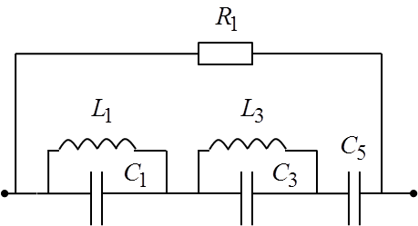

Рисунок 4 – Заданная схема исследования

Рассчитать значения параметров элементов в поперечном плече корректора, если R= 200+ N×10 Ом, где N –номер варианта.

R= 200 + 5×10 = 250 Ом



Рисунок 5 - Схема амплитудного корректора











Так как в схеме 5 элементов искажения то и на кривой ослабления будет 2 всплеска на резонансной частоте. Поэтому в плече корректора необходимо предусмотреть два контура LC включенных последовательно.

Характеристика ослабления представлена на рисунке 6.

Рисунок 6. Xарактеристика ослабления цепи

Вывод:

В ходе выполнения данной лабораторной работы нами были исследованы частотные характеристики ослабления пассивного амплитудного корректора второго порядка.